**16106/2024 Záměr pronajmout nemovitosti**

**Město Náchod**

**Městský úřad Náchod**

Č.j.: MUNAC 113235/2024/SM

PID: MUNAX012BUVR

Náchod, 6. listopad 2024

Město Náchod zveřejňuje podle § 39 odst. 1. zákona č. 128/2000 Sb., o obcích (obecní zřízení), ve znění pozdějších předpisů, **záměr pronajmout** pozemkovou parcelu - část p.p.č. **390/2** (zahrada) o výměře 50 m2, nacházející se v katastrálním území a obci **Vysokov**, zapsané na listu vlastnictví č. 43 u Katastrálního úřadu pro Královéhradecký kraj, Katastrální pracoviště Náchod a pozemkové parcely - část p.p.č. **390/3** (zahrada) o výměře 25 m2, p.p.č. **390/4** (zahrada) o výměře 46 m2 a část p.p.č. **902/8** (trvalý travní porost) o výměře 340 m2, nacházející se v katastrálním území a obci **Vysokov**, zapsané na listu vlastnictví č. 852 u Katastrálního úřadu pro Královéhradecký kraj, Katastrální pracoviště Náchod.

*Zájemci o pronájem nemovitostí se mohou k tomuto záměru vyjádřit a podat své nabídky, které musejí být doručeny na adresu městského úřadu do 21. listopadu 2024.*

Jan Birke

starosta města Náchoda

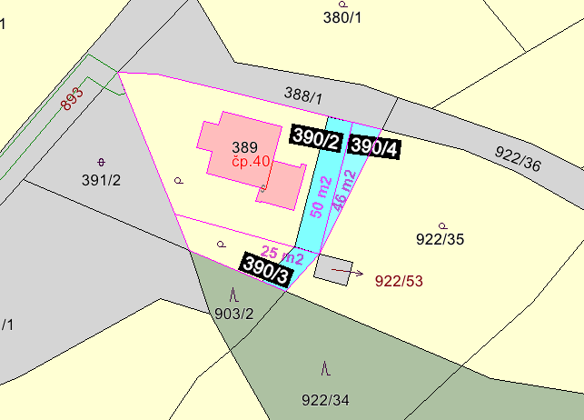

Vyvěšeno na úřední desce dne: 6.11.2024

Sejmuto z úřední desky dne: